Mapa 1
Map 1

Zahraniční obchod se sousedními státy v září 2015
External Trade with Neighbouring Countries, September 2015

v mld. Kč FOB/CIF (běžné ceny), přeshraniční pojetí
CZK billion FOB/CIF (current prices), cross-border concept
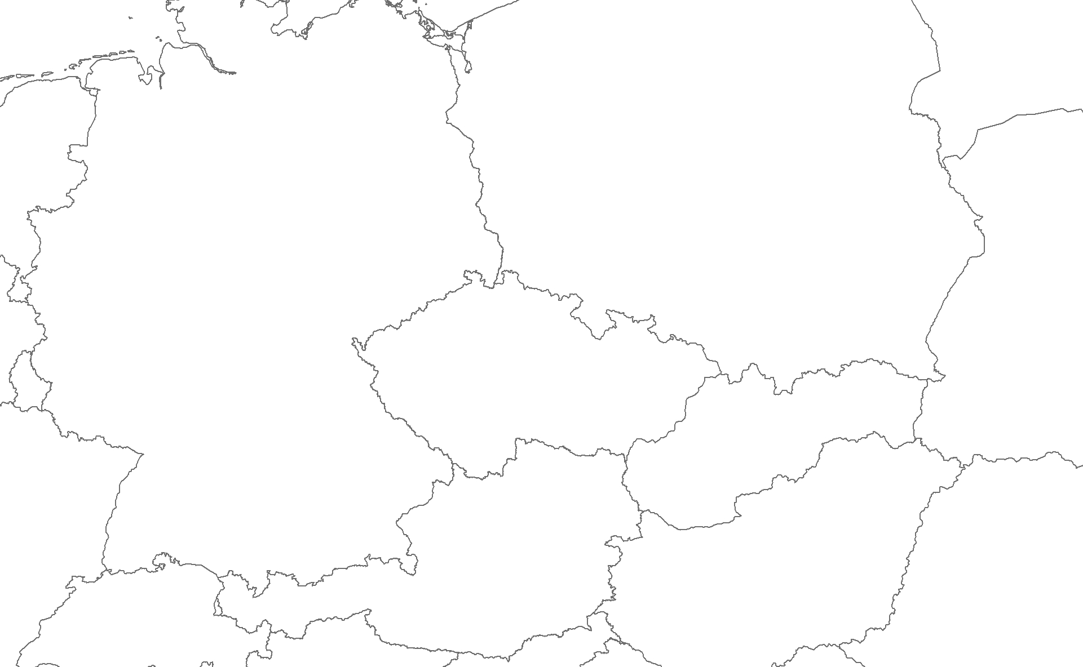
Rakousko

Austria
Německo

Germany
Polsko

Poland
Slovensko

Slovakia
Česká republika

Czech Republic
19,9
23,9
-3,9
31,2
15,4
15,8
14,6
9,2
5,5
115,2

79,3
35,9
Bilance
Balance
Dovoz
Imports
345,6
292,8
52,8
Vývoz
Exports

